３－４ 計測機器の取扱い
計測器は、それ自体故障することもあるが、故障以外に取扱上の不備による不具合やプロセス自体の不具合などがある。
計測値の異常に気がついたとき、しばしば「計器がおかしい」として、計器自体の原因にしがちであるが、時として、プロセスを先に疑った方がベターである場合もある。

３－４－１：温 度 計
○ 加熱炉内のＴＭＴやフルーガス温度の測定では、熱電対の焼切れ（バーンアウト）を起こすことがある。
○ 保護管を用いた温度計で通常１００℃以上を測定しているところで、保護管に水が入り込むと、これが蒸発しきるまで１００℃前後を示す。
○ 直径の大きい塔の内部温度の測定では、内部の編流が充分に考えられ、必ずしも代表値を表わさないことがある。
○ 合流部の温度の検出では、よく混合したものでない場合があるので要注意。
○ サーモカップル等、温度の検出端を取外すときは、サーモウェルを引き抜かないように注意すること。

事故例
① デブタナイザーのスタートアップでリボイラーペーパーリターンの温度だけをみて熱源量を調節していた。温度は１００℃まではスムーズに上がったが、目標とする１７５℃になかなか上がらないため、熱源を徐々に増加させていったところ、ＬＰＧ中に多量のナフサが混入してしまった。
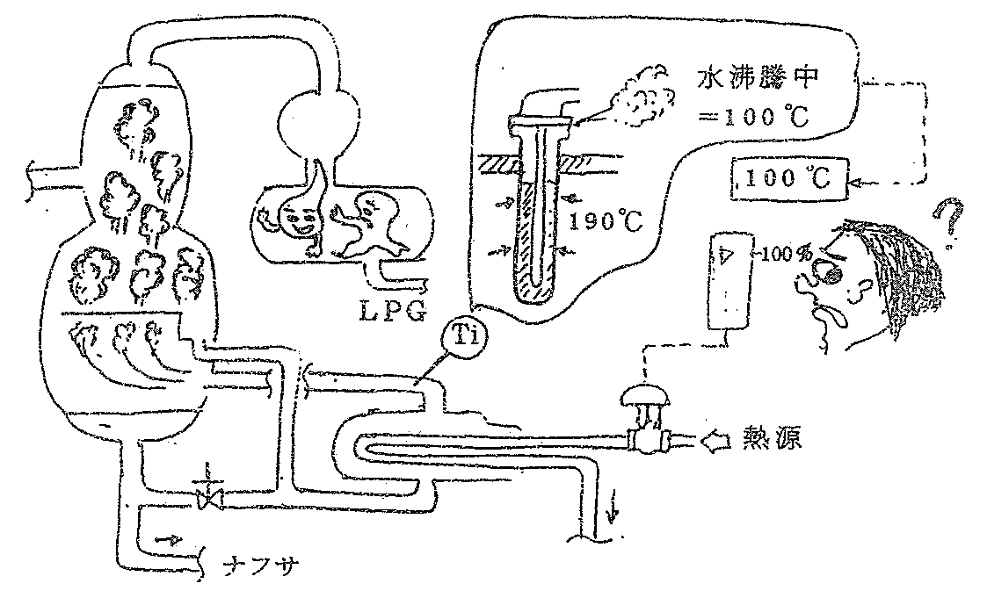
② 加熱炉のチューブパス数が４パスのハイドロファイナーのスタートアップ作業中のことである。
１本のパスのＣＯＴが上昇しないので現場点検したところ、炉内チューブがある部分赤熱していた。
異常と判断して直ちに火を止めたので大事に至らなかった。
（点検したところ）
そのパスのオイル置換がうまく出来ていなく、サイフォンが切れていて、流れが止まっていたことがわかった。
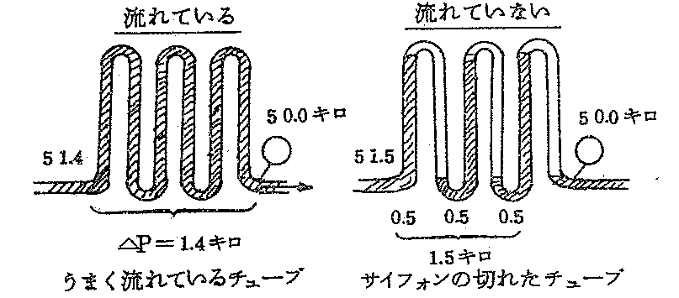

☆ 加熱炉の各バスに流量計がついていない（混相で測定不能）場合、スタートアップ時によくあるので充分な監視をすること。

③ 運転中、誤ってサーモカップルを取外そうとしてサーモウェルを取外してしまい大事故になった。

☆ 当社ではサーモウェルは溶接付けするようになっているが、もし溶接が外れたり、未実施のものを発見したら処置をとること。
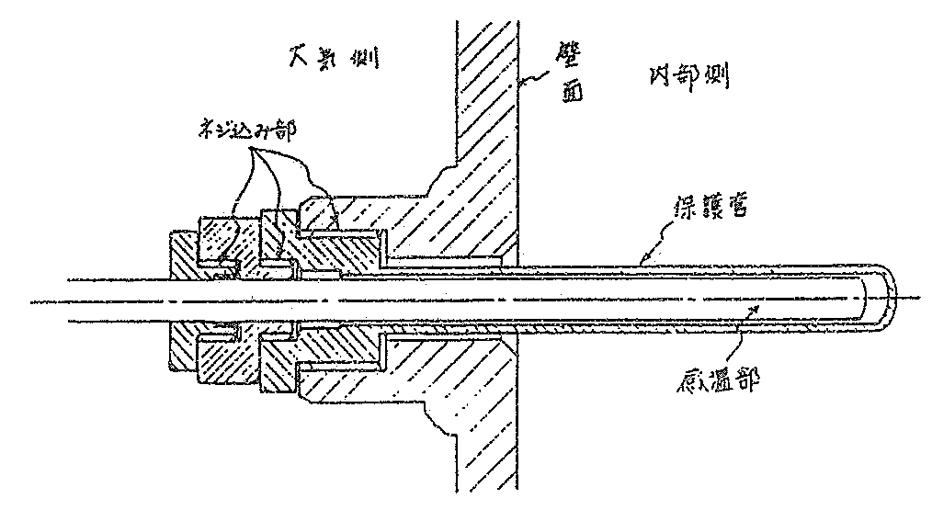
３－４－２：温度計と運転管理
○ 石油及び石油化学工場では温度は主要な運転条件である。
○ 温度計に関わるアラーム類は、見逃してはならない。
○ 温度は安全弁を吹かすことなく、いきなり機器破壊をまねくことがある。

事故例
① スタートアップ作業で新入社員のエンジニアに加熱炉のチューブメタル温度の変化を記録するよう命じた。
新入社員は言われるままに十数点の温度の変化を３０分毎に記帳した。
そのうち温度はどんどん上昇していった。
ベテランエンジニアが来て記録をみてビックリした。
（原因）
① 目的と制限値を教えていなかった （情報を与えなかった）
② 新入社員の取扱いを誤った （知識や経験がなく判断できなかった）
③ その他いろいろ

② プロビレンのＴＬＡがアラームした。
通常流れが止まっているときは、外気温の低下により、よくアラームするものであった。今回もそうだと判断して、アラームリセットをした。実は低温のプロビレンが流れていて、危うくＳ－３００２を破壊するところだった。
（原因）
① 勝手な憶測判断をした。
② アラームした温度のフォローをしなかった。
③ 「いつも」アラームするので放置した。
